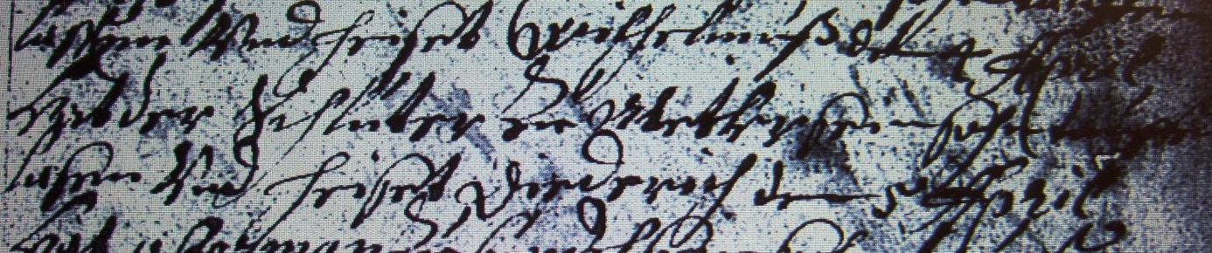

Kirchenbuch Methler 1687; ARCHION-Bild 8 in „Taufen 1680 – 1754“
Abschrift:
„den 4 April hat der Schlüter zu Methler einen Sohn taufen laßen und heißet Diederich“

In der späteren Abschrift des Kirchenbuches Methler beginnen die Aufzeichnungen des Jahres 1687 erst mit einer Taufe am 01.06.!

